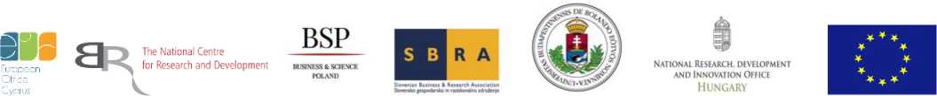

Cypr, Grecja, Polska, Słowenia, Węgry

„Horizon Europe Matchmaking eventCulture
, kreatywność i integracyjne społeczeństwo”
11 maja 2021 r.
Czas:Godz. 9.00 CET/10 godz. 10:00 EEST

PORZĄDEK OBRAD
09:00-9:10 | Powitanie przez organizatorów
09:10-09:40 | Prezentacja główna:Kultura, kreatywność i integracyjne społeczeństwo w programie „Horyzont Europa”:główne wyzwania i możliwości.Przegląd klastra 2  • Mikotaj Pyczak - ekspert, krajowy punkt kontaktowy/NCBR Polska
09:40-10:00 | Przyszły sektor kultury i pamięć kulturalna EIT;  • prelegent (do potwierdzenia)
W GODZ. 10.00-10.20 | Kluczowe elementy udanego wniosku  • prelegent, Agencja Wykonawcza ds. Badań Naukowych (REA) - (do potwierdzenia)
10:20-10:40 | Q& Sesja A
10:40-11:10 | Ekologiczne technologie i materiały służące dziedzictwu kulturowemu  • Prezentacje uczestników
11:10-11:40 | Nowe sposoby partycypacyjnego zarządzania i zrównoważonego finansowania muzeów i innych instytucji kulturalnych  • Prezentacje uczestników
11:40-11:50 | Przerwa
11:50-12:20 | Sektor kultury i sektor kreatywny jako siła napędowa innowacji i konkurencyjności  • Prezentacje uczestników
12:20-12:50 | Zachowanie i wzmocnienie dziedzictwa kulturowego za pomocą zaawansowanych technologii cyfrowych  • Prezentacje uczestników
12:50-13:20 | Wszelkie inne tematy w ramach klastra 2 — (do potwierdzenia)
13:20-13:30 | Sesja końcowa

